Paarse spitskool in ovenschaal

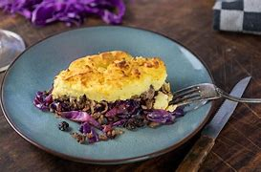

Boodschappenlijst
1 paarse spitskool
1 ui
400 gram mager rundergehakt
2 eetlepels rozijnen
50 ml balsamicoazijn
1 theelepel sambal
1 theelepel cajunkruiden zonder zout
1 kg kruidige aardappelen
2 eierdooiers

Bereidingswijze1. Schil de aardappelen en snijd deze in gelijke stukken. Kook vervolgens in water met zout in 20 minuten gaar en giet af.
2. Verwarm de melk in een steelpan op laag vuur. Niet laten koken. Stamp de aardappelen fijn, roer de eierdooiers en warme melk erdoor.
3. Verwarm de oven voor op 200 graden.
4. Halveer de spitskool en verwijder de harde kern. Snijd de spitskool in smalle reepjes. Pel vervolgens de ui, halveer deze en snijd in ringen.
5. Bak ondertussen het gehakt rul.
6. Verwarm olie in een wok op laag vuur. Voeg hier de gesneden rode ui en paarse spitskool aan toe en roerbak op hoog vuur tot het glazig ziet.
7. Voeg de rozijnen, azijn en kruiden door het groentemengsel en breng op smaak met vers gemalen peper. Bedek de bodem van de ovenschaal met het mengsel en bedek deze vervolgens met een laag gehakt en als laatste de puree.
8. Bak de ovenschotel in ca. 25 minuten goudbruin in het midden van de oven.

